Инструкция переносу отчетов
из бухгалтерских программ фирмы 1С версий 7.7 и 8.0
в программу «Калуга Астрал Отчет»

Выгрузка из «1С:Бухгалтерия 7.7»:

- В «1С:Бухгалтерии 7.7» через «Отчеты» -> «Регламентированные» формируем конкретный отчет используя кнопку «Заполнить», либо заполняя желтые ячейки вручную. Каждый лист отчета за указанный период необходимо сохранить, нажав кнопку «Сохранить».
- Выгрузка данных отчетности производится обработкой, находящейся среди отчетов за конкретный квартал, вне папок с конкретным отчетом. Выгрузку производить по одному отчету: вначале отключить все флажки, нажав кнопку «Откл. Все», далее установить флажок на нужный отчет. Указываем нужный период. Устанавливаем указатель «Вывод данных отчетности в файл» на «в каталог», если программа «Астрал-Отчет» установлена на том же компьютере или в сети. Устанавливаем указатель «Вывод данных отчетности в файл» на «на дискету», если программа «Астрал-Отчет» установлена на другом компьютере и вам требуется перенести файл отчетности на этот компьютер.
Поместить файл отчетности, для того, чтобы программа «Калуга Астрал Отчет» могла загрузить без дополнительной настройки, необходимо в каталог:

C:\Program Files\Astral\<КаталогВашейОрганизации>\texts

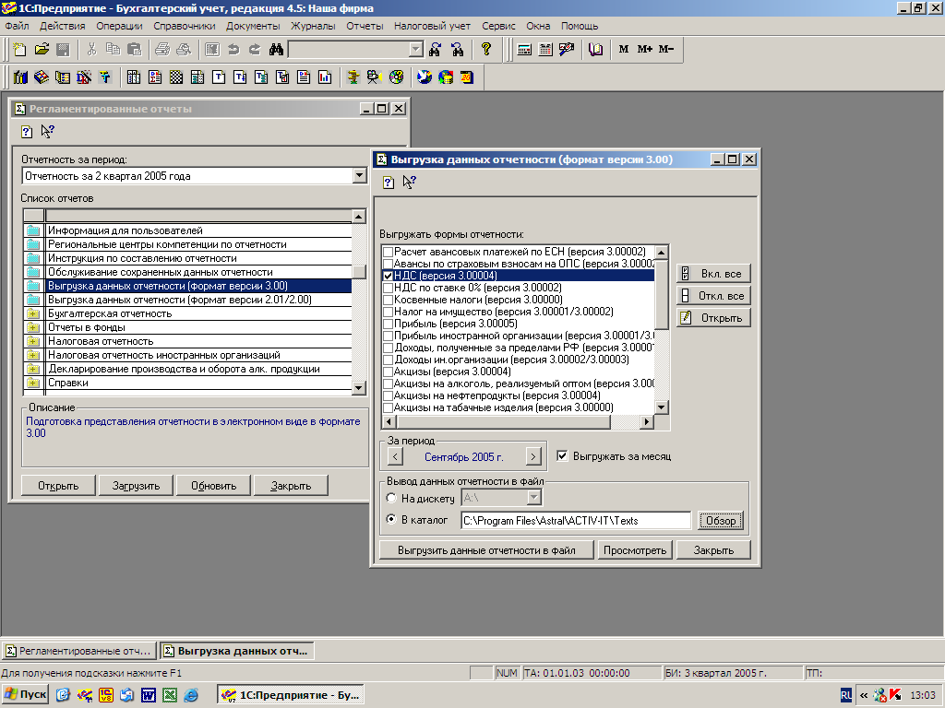

Выгрузка из «1С:Бухгалтерия 8.0»:

- В «1С:Бухгалтерии 8.0» через «Отчеты» -> «Регламентированные» формируем конкретный отчет, используя кнопку «Заполнить», либо заполняя желтые ячейки вручную. Выполняем выгрузку отчета, воспользовавшись кнопкой «Выгрузить». Поместить файл отчетности, для того, чтобы программа «Калуга Астрал Отчет» могла загрузить без дополнительной настройки, необходимо в каталог:

C:\Program Files\Astral\<КаталогВашейОрганизации>\texts

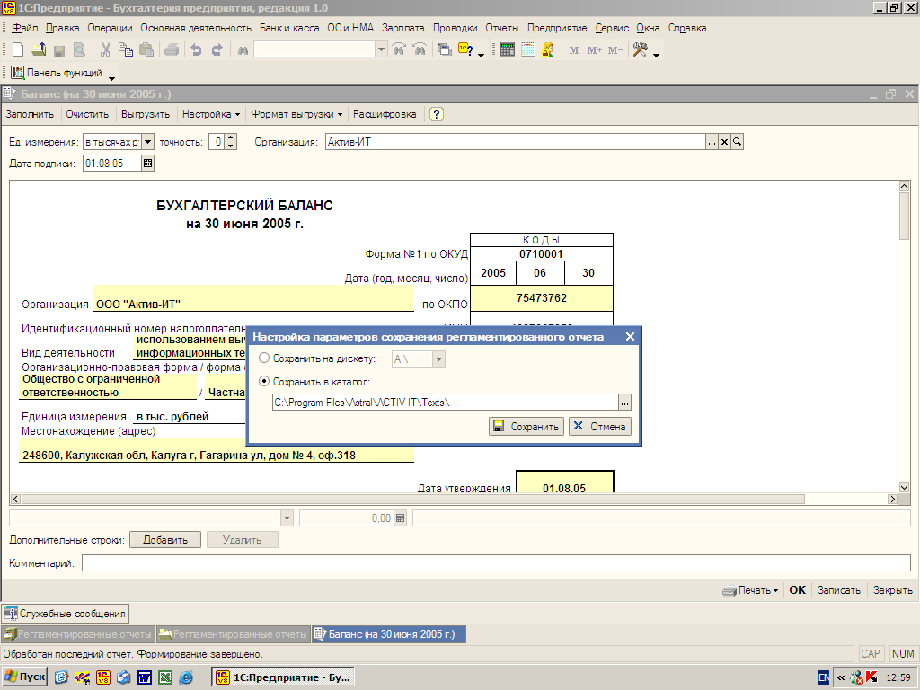

Загрузка информации в отчет «Калуга Астрал Отчет»

При выгрузке файла из программ 1С было рекомендовано поместить файл отчетности в каталог:

C:\Program Files\Astral\<КаталогВашейОрганизации>\texts

Если файл выгружен в этот каталог, то не потребуется дополнительного поиска файла. При нажатии на пиктограмму «Импорт данных в формате» будет предложен выбор из списка сохраненных ранее файлов.
При нажатии кнопки «Выбор» таблицы будут заполнены из файла. Далее действия по отправке файла осуществляются согласно инструкции по работе с программой «Калуга Астрал Отчет».

